
اختبار لغتي الفترة الأولى للفصل الدراسي الأول
ثالث ( أ )

اسم الطالب /

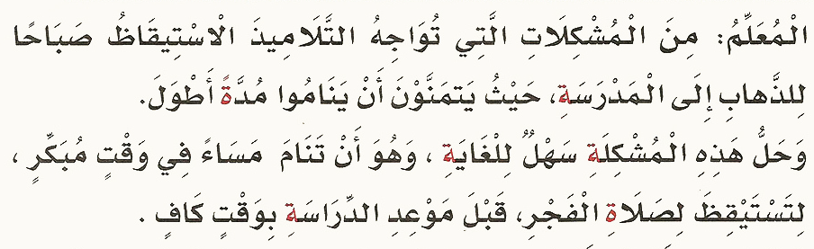
السؤال الأول :استخرج من النص : ( 3 درجات )
- كَلِمَة تَحْتوي )ال ( الشمسيَّةَ .....................................................................
- كَلِمَة تَحْتوي )ال (القمرية .....................................................................
- كَلِمَة مختومة بـ تاء مربوطة .....................................................................

السؤال الثاني : أَضعُ علامة () أمام الإجابَةِ الصحيْحَةِ . ( 2 درجتان )
- الذي أرشد عادلاً إلى مقعده هو ..................
     المضيف  المهندس
- في درس ( عام دراسي جديد ) لماذا طلب المعلم من تلاميذه أن يعرفوا بأنفسهم .................
   كي يسجل أسمائهم كي يعرف كل واحد زميله

السؤال الثالث : أختار المعنى المناسب ، ثم أكتبه في المكان المناسب ( 3 درجات )
(المشاحنات – ضجيجا – أفاضلكم)

- صوتا عاليا ( .....................)- العداوات (....................... )- خياركم(..................... )

السؤال الرابع :أرسم بخطي الجميل( درجتان )
( إنَّ خِيَارَكُم أَحَاسِنُكُم أَخلَاقاً )

.........................................................................................................................................................

..........................................................................................................................................................

اختبار لغتي الفترة الأولى للفصل الدراسي الأول
ثالث ( أ )

اسم الطالبة /

السؤال الأول : استخرجي من النص : ( 3 درجات )
- كَلِمَة تَحْتوي ) ال ( الشمسيَّةَ .....................................................................
- كَلِمَة تَحْتوي ) ال (القمرية .....................................................................
- كَلِمَة مختومة بـ تاء مربوطة .....................................................................

السؤال الثاني : أَضعُ علامة () أمام الإجابَةِ الصحيْحَةِ . ( 2 درجتان )
- الذي أرشد عادلاً إلى مقعده هو ..................
     المضيف  المهندس
- في درس ( عام دراسي جديد ) لماذا طلب المعلم من تلاميذه أن يعرفوا بأنفسهم .................
   كي يسجل أسمائهم كي يعرف كل واحد زميله

السؤال الثالث : أختاري المعنى المناسب ، ثم أكتبه في المكان المناسب ( 3 درجات )
(المشاحنات – ضجيجا – أفاضلكم)

- صوتا عاليا ( ..................... )- العداوات ( ....................... )- خياركم( ..................... )

السؤال الرابع : أرسم بخطي الجميل( درجتان )
( إنَّ خِيَارَكُم أَحَاسِنُكُم أَخلَاقاً )

.........................................................................................................................................................

..........................................................................................................................................................

